Der Neue Kanzlerplatz im Spiegel der Kunst: Das neue Stadtquartier wird durch das Kunstwerk ‚Mirror Pavilion Neuer Kanzlerplatz Bonn‘ von Jeppe Hein bereichert
- Die Spiegel-Installation des dänischen Künstlers wurde am 19. September eingeweiht
- Art-Invest Real Estate und Union Investment setzen sich erneut für Kunst im öffentlichen Raum ein
- Das Bauprojekt fördert eine nachhaltige Stadt- und Wirtschaftsentwicklung in Bonn

Köln, 20. September 2023

Das architektonisch anspruchsvolle Gebäudeensemble des Neuen Kanzlerplatzes spiegelt sich neuerdings in der kunstvollen Installation des dänischen Bildhauers Jeppe Hein wider. Gestern wurde der von weitem schillernde und 73 m² große ‚Mirror Pavilion Neuer Kanzlerplatz Bonn‘ am zentralen Platz des neuen Stadtquartiers feierlich eingeweiht. Zusammen mit Bonns Bürgermeisterin Gabi Mayer ehrte Arne Hilbert, Geschäftsführer von Art-Invest Real Estate, im Beisein der geladenen Gäste die ästhetische Arbeit des weltweit berühmten Künstlers.

Vorausgegangen war ein von Art-Invest Real Estate beauftragter Kunst-am-Bau-Wettbewerb unter der Leitung des renommierten Kunstwissenschaftlers Professor Dr. Florian Matzner, an dem sieben Künstler:innen teilgenommen hatten. Ziel war es, den zentralen Platz bildhauerisch zu gestalten und mittels involvierender Kunst einen Meeting Point mit Aufenthaltsqualität zu schaffen. Die Entscheidung der Jury fiel dabei eindeutig auf den kreativen Entwurf von Jeppe Hein: Seinem aus 99 unterschiedlich hohen Spiegel-Stelen gefertigten Kunstwerk gelingt es, die Architektursprache des Neuen Kanzlerplatzes stilvoll aufzunehmen. Gleichzeitig ermöglicht es Besucher:innen, sich spielerisch in der Skulptur zu bewegen und kaleidoskopartig die Umgebung sowie sich selbst immer wieder neu zu erleben.

An dem Kunstevent, das mit einer Ansprache der Bürgermeisterin eröffnet wurde, nahmen neben dem Künstler selbst und Professor Dr. Florian Matzner zahlreiche Vertreter:innen und Kurator:innen der Stadt Bonn und der Wirtschaftsförderung sowie Mitarbeitende der am Neuen Kanzlerplatz ansässigen Unternehmen teil. „Kunst im öffentlichen Raum ist ein wesentlicher Bestandteil der Stadtkultur, denn Kunst fördert Beziehungen und ein soziales Miteinander. Wir freuen uns sehr über das imposante Werk von Jeppe Hein an diesem Standort und bedanken uns bei den für die Realisierung verantwortlichen Gesellschaften Art-Invest Real Estate und Union Investment für die kooperative Zusammenarbeit", sagt Gabi Mayer. „Der Neue Kanzlerplatz stellt für den Wirtschaftsstandort Bonn eine Bereicherung dar. Seine Strahlkraft als architektonisches Highlight reicht über die Stadtgrenzen hinaus und wird sich dank der Kunstinstallation nochmals verstärken“, betont sie die Bedeutung des Projektes.

Den einleitenden Worten der Bürgermeisterin schloss sich eine lebhafte, von Kunstexpertin Kathrin Luz moderierte Talkrunde an. In dem Gespräch machte Jeppe Hein seine Motivation deutlich: „Mit meiner Arbeit möchte ich einen ästhetischen Raum für Kommunikation und Dialog schaffen – einen Begegnungsort unter freiem Himmel, der so viel Offenheit ausstrahlt, dass jeder Mensch sich eingeladen fühlt, unkompliziert mit ihm in Kontakt zu treten.“

Professor Dr. Florian Matzner lobte die Ermöglichung der Kunst am Bau durch die Unternehmen Art-Invest Real Estate und Union Investment, die damit in besonderer Weise Verantwortung zeigen: „Der ‚Mirror Pavilion Neuer Kanzlerplatz Bonn‘ bereichert nicht nur den qualitätvollen Bestand der Kunst entlang der Museumsmeile in besonderem Maße, sondern trägt auch zur Identifikation der Bürger:innen mit ihrer Stadt und dem Neuen Kanzlerplatz bei.“

„Kunst im öffentlichen Raum ist mit einer nachhaltigen Stadt- und Wirtschaftsentwicklung unmittelbar verbunden, denn Kultur bringt Menschen zusammen. Sie fördert die Unterhaltung und stärkt den sozialen Zusammenhalt. Aus diesem Grunde freuen wir uns außerordentlich über die einzigartige Installation von Jeppe Hein und sehen sie als brillante Vollendung unseres Bauprojektes, das sowohl gestalterisch als auch in Bezug auf eine hochwertige und zukunftsfähige Bauweise begeistert“, sagt Arne Hilbert.

„Der Neue Kanzlerplatz ist Bonns beste Adresse. Die sehr gute Lage und die repräsentative Architektur haben bereits viele namhafte Mieter überzeugt. Das Kunstwerk von Jeppe Hein ist ein Höhepunkt auf dem zentralen Platz und wird für zusätzliche Belebung sorgen", so Sven Lintl, Leiter Asset Management Deutschland bei Union Investment.

Nach einer spannenden Diskussion setzten sich die inspirierenden Gespräche über die Wirkung von Kunst während eines Flying-Buffets fort. Das genussvolle Essen servierte der am Neuen Kanzlerplatz ansässige Gastronomiepartner Food Affairs, während der Künstler mit seiner gewinnenden Art die Gäste durch Einblicke in sein Werk weiter in den Bann zog.

Der Neue Kanzlerplatz
Auf dem Gelände des ehemaligen Bonn-Centers ist ein Ensemble aus drei pentagonalen Gebäudekörpern mit einem markanten Hochpunkt entstanden. Die Landmarke, Haus 1, ist mit ihrer Höhe von 101,5 Metern weithin über Bonn sichtbar. Die Architektur der Bauten ist einzigartig und zeichnet sich unter anderem durch vorgesetzte Fassaden, markante Gebäudeeinschnitte sowie dreidimensionale Betonlisenen aus. Auf einer Bruttogeschossfläche von 66.000 m² bietet der Neue Kanzlerplatz höchste Gebäudestandards für moderne Arbeitsumgebungen und bestmögliche Flexibilität. Ein großer öffentlicher Platz verbindet die Häuser und fungiert als einladender Begegnungs- und Aufenthaltsort. Für die Belebung des Viertels am Bundeskanzlerplatz sorgt ein ansprechendes Gastronomieangebot, das einen Mehrwert für Nutzende und Anwohner:innen bietet. Die Außenanlagen des Quartiers wurden mit attraktiven Grünflächen und Hochbeeten angelegt. Der Gebäudekomplex wurde mit der Leadership in Energy and Environmental Design (LEED) Vorzertifizierung in Gold ausgezeichnet. Die vom U.S. Green Building Council entwickelte Nachhaltigkeitszertifizierung steht für eine umweltfreundliche und ressourcenschonende Bauweise.

Über Art-Invest Real Estate

Art-Invest Real Estate ist ein langfristig orientierter Investor, Asset Manager und Projektentwickler von Immobilien in guten Lagen mit Wertschöpfungspotential. Der Fokus liegt auf den Metropolregionen in Deutschland, Österreich und Großbritannien. Art-Invest Real Estate verfolgt mit institutionellen Investoren, ausgewählten Joint-Venture-Partnern sowie mit eigenem Kapital eine „Manage to Core"-Anlagestrategie. Die Bandbreite der Investitionen reicht über das gesamte Rendite-Risiko-Spektrum in den Bereichen Büro, innerstädtischer Einzelhandel, Hotel, Wohnen und Rechenzentren.

Das Unternehmen wurde 2010 von den geschäftsführenden Gesellschaftern und der Zech Group gegründet. Über die eigene Kapitalverwaltungsgesellschaft wurden seit 2012 über 20 Investmentvermögen für institutionelle Anleger wie Versorgungswerke und Stiftungen aufgelegt. Insgesamt betreut Art-Invest Real Estate derzeit ein Immobilienvermögen von rund 12,5 Mrd. Euro. Mit mittlerweile über 300 Mitarbeitenden gehört Art-Invest Real Estate zu den größten Projektentwicklern von Büros und Hotels in Deutschland.

Entlang der Immobilien-Wertschöpfungskette agiert Art-Invest Real Estate als Innovationsführer auch durch ihre Beteiligungen: „Design Offices“ als führender Anbieter von Flexible Office und Corporate Coworking Flächen, „BitStone Capital“ als Venture-Capital-Gesellschaft, „maincubes“ als Entwickler und Betreiber von Datencentern, „MightyCare“ als branchenunabhängiger IT-Dienstleister, „smartengine | wtec“ als Anbieter von Technologie für intelligente Gebäude, „i Live“ als Entwickler und Betreiber von Mikrowohnen und Serviced Apartments, die „The Chocolate on the Pillow Group“ als Hotel-Betriebsgesellschaft sowie „Scopes“ als Anbieter für Mieterplanung und Innenausbau. Weitere Informationen unter www.art-invest.de.

Über Union Investment
Union Investment steht seit mehr als 55 Jahren für vorausschauende Immobilien-Investments und aktives Asset Management weltweit. Mit einem verwalteten Anlagevermögen in Offenen Immobilien-Publikumsfonds, Spezialfonds sowie im Rahmen von Service- und Bündelungsmandaten von insgesamt rund 57 Milliarden Euro ist Union Investment einer der führenden Immobilien-Investmentmanager in Europa. Aktuell hält Union Investment weltweit rund 500 Immobilien in 26 Ländern im aktiv gemanagten Bestand. Der Schwerpunkt ihrer Immobilienanlagen liegt in den Bereichen Büro, Einzelhandel, Hotel, Logistik, Wohnen und Mixed-Use. Die drei Gebäude des Büroquartiers Neuer Kanzlerplatz hat Union Investment im Jahr 2019 als Projektentwicklung von Art-Invest Real Estate erworben. Info: www.union-investment.de/realestate
Bildmaterial (auch anbei):

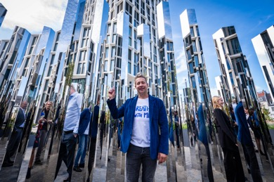
Der Künstler Jeppe Hein vor seinem ‚Mirror Pavilion Neuer Kanzlerplatz Bonn‘.
Bildquelle / Nutzungsrechte: Art-Invest Real Estate

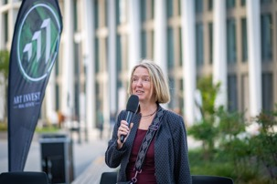
Bürgermeisterin Gabi Mayer bedankt sich im Namen der Stadt Bonn für das architektonische Highlight.
Bildquelle / Nutzungsrechte: Art-Invest Real Estate

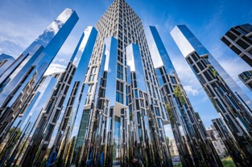
Das Gebäudeensemble spiegelt sich im Spiegel-Labyrinth.
Bildquelle / Nutzungsrechte: Art-Invest Real Estate

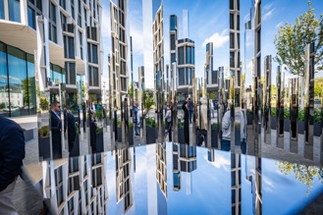
Neuer Meeting Point am Neuen Kanzlerplatz durch Kunst am Bau.
Bildquelle / Nutzungsrechte: Art-Invest Real Estate
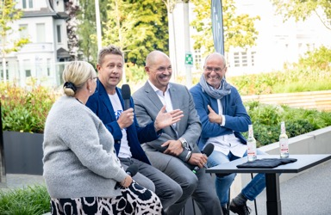
Im Gespräch – v.l.n.r.: Kathrin Luz, Jeppe Hein, Arne Hilbert, Prof. Dr. Florian Matzner.
Bildquelle / Nutzungsrechte: Art-Invest Real Estate

Pressekontakt:
Counterpart Group GmbH
Juliane Dahlhoff
Kamekestraße 21, 50672 Köln
Telefon: 0221 | 951441-47
Fax: 0221 | 951441 50
Mail: juliane.dahlhoff@counterpart.de

